
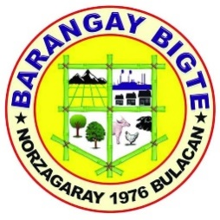

REPUBLIKA NG PILIPINAS

LALAWIGAN NG BULAKAN

MUNISIPALIDAD NG NORZAGARAY
BARANGAY BIGTE

P A G P A P A T U N A Y

Para kay: {{para_kay}}
{{position}}
{{hall_address}}

Ito ay pagpapatunay na si {{first_name}} {{middle_name}} {{last_name}}, lehitimong naninirahan sa Sityo {{address}} ay nabibilang sa isang mahirap na pamilya at walang sapat na kakayahan upang suportahan ang kanilang pangangailangan pang {{purpose}}.

Dahil dito sa kahilingan ni {{first_name}} {{middle_name}} {{last_name}} ay ipinagkakaloob ko ang PAGPAPATUNAY na ito upang magamit sa {{purpose}}.

Ipinagkakaloob ngayong {{date_issued}} sa Pamahalaang Barangay Bigte, Norzagaray, Bulacan

LAGDA NG MAYKAHILINGAN

ROSEMARIE M. CAPA
Punong Barangay

TOMAS R. POLICARPIO
Barangay Administrator

NOT VALID WITHOUT OFFICIAL SEAL

